四川财经职业学院
2016年部门决算编制说明

一、基本职能及主要工作
（一）主要职能。四川财经职业学院是一所经教育部备案的全日制公办普通高等职业院校，隶属于四川省财政厅，是其他事业单位。学院立足经济和社会发展，面向未来，以服务社会经济为宗旨，就业为导向，根据社会、用人单位对大学生知识、能力、素质协调发展的要求，以育人为中心，实施素质教育，促进学生的全面发展，培养具备必要理论知识、创新精神和实践能力的技能型、应用性专门人才。
（二）2016年重点工作完成情况。一是加强党的建设，政治上与党中央保持高度一致；二是优化结构，深化改革，不断提升人才培养质量；三是夯实教学基础，多方合作，促进创新创业工作新跨越；四是强化师风建设与素质提升，队伍建设不断加强；五是立德树人，全员育人，全面提升学生综合素质；六是立足区域，服务经济，不断增加社会服务能力；七是严格规范，积极开拓，努力做好招生就业工作；八是依法治校，严格管理，进一步实现规范管理；九是警钟长鸣，筑牢防线，切实加强反腐倡廉工作；十是加大攻坚克难力度，积极推进精准扶贫工作。
二、部门概况
四川财经职业学院无下属二级预算单位，为事业单位。
三、收支决算总体情况
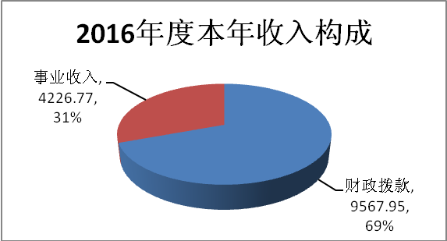
2016年本年收入合计13794.72万元，其中：财政拨款收入9567.95万元，占69.36%；事业收入4226.77万元，占30.64%。2016年本年收入合计较2015年减少3245.67万元,下降19.05%,变动的主要原因是财政拨款收入比上年减少4873.77万元，减少的主要原因是2015年的经费预算中增加了5000万元的地方债资金，扣除该项借款，今年的教育经费投入情况与上年度基本持平；事业收入比上年增加1628.1万元，由于本年度应归还地方债借款3000万元，故事业收入资金安排较多，扣除该项经费，学院上下年度间的事业收入差距不大。
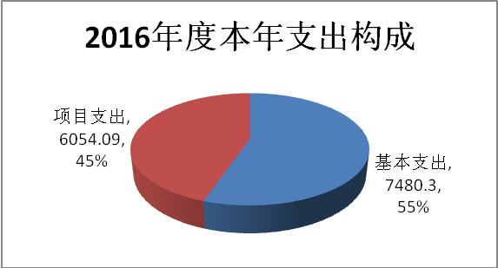
2016年本年支出合计13534.39万元，其中：基本支出7480.30万元，占55.27%；项目支出6054.09万元，占44.73%。2016年本年支出合计较2015年减少3506万元,下降20.57%,变动的主要原因是基本支出比2015年增加了1482.63万元，由于2016年度施行养老金并轨政策，大幅增长了养老保险缴费，增加了职业年金缴费；项目支出比上年减少了4988.63万元，主要是学院在2015年借入了5000万元的地方债，而财政以增加指标的方式下达，致使学院2015年度收入支出严重偏大。
四、财政拨款收支决算情况
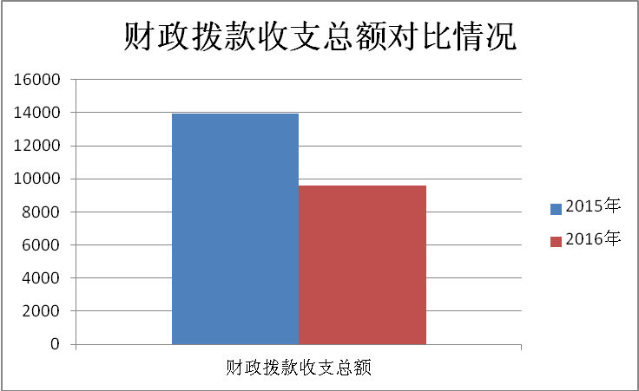
四川财经职业学院2016年度财政拨款收支总决算9567.95万元。与2015年相比，财政拨款收、支总计各减少4391.77万元，下降31.46%。

五、一般公共预算财政拨款支出决算情况
（一）一般公共预算财政拨款支出决算总体情况
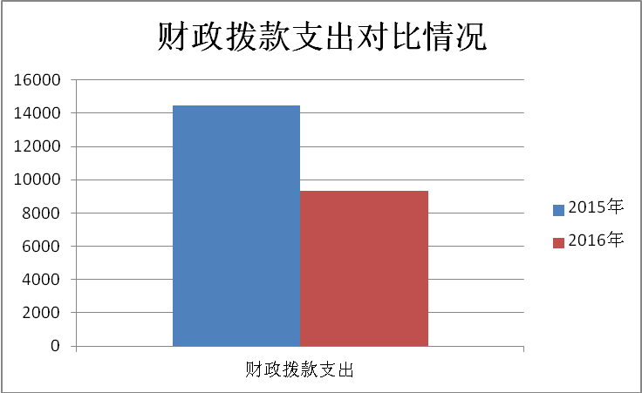
四川财经职业学院2016年度一般公共预算财政拨款支出9307.62万元，占本年支出合计的68.77%。与2015年相比，一般公共预算财政拨款减少5134.1万元，下降35.55%。
（二）一般公共预算财政拨款支出决算结构情况
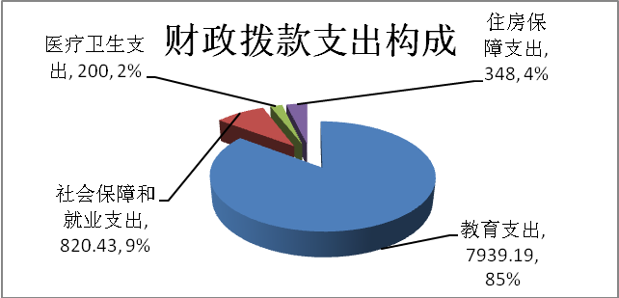
四川财经职业学院2016年一般公共预算财政拨款支出9307.62万元，主要用于以下方面: 教育支出7939.19万元，占85.3%；社会保障和就业支出820.43万元，占8.81%；医疗卫生与计划生育支出200万元，占2.15%；住房保障支出348万元，占3.74%。
（三）一般公共预算财政拨款支出决算具体情况
1. 教育（类）普通教育（款）高等教育（项）:2016年决算数为46.64万元，完成预算100%。
教育（类）职业教育（款）中专教育（项）:2016年决算数为12.42万元，完成预算100%。
教育（类）职业教育（款）高等职业教育（项）:2016年决算数为7700.81万元，完成预算95.93%，决算数小于预算数的主要原因为二：一是政府采购项目因采购实施期较长，在完成招标后无法在当年完成项目实施，故将其项目资金结转到2017年使用。二是部分项目开支力求精简节约，节省了66.38万元。
教育（类）进修及培训（款）培训支出（项）:2016年决算数为179.32万元，完成预算100%。
2. 社会保障和就业（类）行政事业单位离退休（款）机关事业单位基本养老保险缴费支出（项）:2016年决算数为787.90万元，完成预算100%。
社会保障和就业（类）就业补助（款）就业创业服务补贴（项）:2016年决算数为16.08万元，完成预算100%。
社会保障和就业（类）其他社会保障和就业支出（款）其他社会保障和就业支出（项）:2016年决算数为16.45万元，完成预算100%。
3. 医疗卫生与计划生育（类）医疗保障（款）事业单位医疗（项）:2016年决算数为200万元，完成预算100%。
4. 住房保障（类）住房改革支出（款）住房公积金（项）:2016年决算数为348万元，完成预算100%。
六、一般公共预算财政拨款基本支出决算情况
四川财经职业学院2016年一般公共预算财政拨款基本支出5323.1万元，其中：
人员经费5167.63万元，主要包括：基本工资、津贴补贴、绩效工资、机关事业单位基本养老保险缴费、职业年金缴费、其他社会保障缴费、其他工资福利支出、离休费、生活补助、助学金、奖励金、住房公积金、其他对个人和家庭的补助支出。
公用经费155.47万元，主要包括：水费、电费、邮电费、工会经费、福利费。
七、“三公”经费财政拨款支出决算情况
（一）“三公”经费财政拨款支出决算总体情况说明
四川财经职业学院2016年度“三公”经费财政拨款支出决算为64.59万元，完成预算73.4%，其中：因公出国（境）费支出决算为0元；公务用车购置及运行维护费支出决算为64.59万元，完成预算73.4%；公务接待费支出决算为0元。 2016年度“三公”经费支出决算数小于预算数的主要原因是加强公车管理，厉行节约开支。
2016年度“三公”经费财政拨款支出决算数比2015年减少6.94万元，下降9.7%，其中：因公出国（境）费支出决算0元，与2015年持平；公务用车购置及运行维护费支出决算减少6.94万元，下降9.7%；公务接待费支出决算0元，与2015年持平。增减变动的主要原因是更加规范了公务用车运行维护费的报销手续，管理更严格。
（二）“三公”经费财政拨款支出决算具体情况说明
2016年度“三公”经费财政拨款支出决算中，因公出国（境）费支出决算0元，占0%；公务用车购置及运行维护费支出决算64.59万元，占100%；公务接待费支出决算0元，占0%。具体情况如下：
- 因公出国（境）经费
2016年因公出国（境）费0万元。
- 公务用车购置及运行维护费
2016年公务用车购置及运行维护费64.59万元,其中：
公务用车购置支出0万元。全年按规定更新购置公务用车0辆。截至2016年12月底，单位共有公务用车18辆，其中：轿车13辆、载客汽车5辆。
公务用车运行维护费支出64.59万元。主要用于日常公务办理、银行业务、招生宣传等所需的公务用车燃料费、维修费、过路过桥费、保险费等支出。
- 公务接待费
2016年公务接待费0万元。
八、政府性基金预算财政拨款支出决算情况
四川财经职业学院2016年使用政府性基金预算财政拨款支出0万元。
九、其他重要事项的情况说明
（一）机关运行经费支出情况
2016年度，四川财经职业学院机关运行费支出0万元，与2015年持平。
（二）政府采购支出情况
2016年度，四川财经职业学院政府采购支出总额1586.83万元，其中：政府采购货物支出293.79万元、政府采购工程支出618万元、政府采购服务支出675.04万元。主要用于购置办公及教学用设备、软件，外包物管、安保费支出，学院道路工程改造及房屋、路灯、水电线路等零星维修服务费支出。
（三）国有资产占有使用情况
截至2016年12月31日，四川财经职业学院公有车辆18辆，其中：一般公务用车18辆；单价50万元以上通用设备0台（套），单价100万元以上专用设备0台（套）。
（四）预算绩效情况
按照预算绩效管理要求，本部门对2016年一般公共预算项目支出开展了绩效目标管理，共编制绩效目标12个，涉及财政资金3240.69万元，覆盖率达到100%。
九、名词解释
1.财政拨款收入：指省级财政当年拨付的资金。
2.事业收入：指事业单位开展专业业务活动及辅助活动所取得的收入。如学费、住宿费、培训费等。
3.经营收入：指事业单位在专业业务活动及其辅助活动之外开展非独立核算经营活动取得的收入。
4.其他收入：指除上述“财政拨款收入”、“事业收入”、“经营收入”等以外的收入。
5.用事业基金弥补收支差额：指事业单位在当年的“财政拨款收入”、“事业收入”、“经营收入”、“其他收入”不足以安排当年支出的情况下，使用以前年度积累的事业基金（事业单位当年收支相抵后按国家规定提取、用于弥补以后年度收支差额的基金）弥补本年度收支缺口的资金。
6.年初结转和结余：指以前年度尚未完成、结转到本年按有关规定继续使用的资金。
7. 教育（类）普通教育（款）高等教育（项）：指经国家批准设立的中央和省、自治区、直辖市各部门所属的全日制普通高等院校（包括研究生）的支出。政府各部门对社会中介组织等举办的各类高等院校的资助，如捐赠、补贴等，也在本科目中反映。
8.教育（类）职业教育（款）中专教育（项）：指各部门举办的各类中等专业学校的支出。
9.教育（类）职业教育（款）高等职业教育（项）：指经国家批准设立的高等职业大学、专科职业教育等方面的支出。
10.教育（类）进修及培训（款）培训支出（项）：指各部门安排的用于培训的支出。教育部门的师资培训，党校、行政学院等专业干部教育机构的支出，以及退役士兵、转业士官的培训支出，不在本科目反映。
11. 社会保障和就业（类）行政事业单位离退休（款）机关事业单位基本养老保险缴费支出（项）：指机关事业单位实施养老保险制度由单位缴纳的基本养老保险费支出。
12. 社会保障和就业（类）就业补助（款）就业创业服务补贴（项）：指财政用于支持加强公共就业服务机构提升创业服务能力和向社会力量购买就业创业服务成果的补助支出。
13. 社会保障和就业（类）其他社会保障和就业支出（款）其他社会保障和就业支出（项）：指除上述项目以外其他用于社会保障和就业方面的支出。
14. 医疗卫生与计划生育（类）医疗保障（款）事业单位医疗（项）：指财政部门集中安排的事业单位基本医疗保险缴费经费，未参加医疗保险的事业单位的公费医疗经费，按国家规定享受离休人员待遇人员的医疗经费。
15. 住房保障（类）住房改革支出（款）住房公积金（项）：指行政事业单位按人力资源和社会保障部、财政部规定的基本工资和津贴补贴以及规定比例为职工缴纳的住房公积金。
16.结余分配：指事业单位按规定提取的职工福利基金、事业基金和缴纳的所得税，以及建设单位按规定应交回的基本建设竣工项目结余资金。
17.年末结转和结余：指本年度或以前年度预算安排、因客观条件发生变化无法按原计划实施，需延迟到以后年度按有关规定继续使用的资金。
18.基本支出：指为保障机构正常运转、完成日常工作任务而发生的人员支出和公用支出。
19.项目支出：指在基本支出之外为完成特定行政任务和事业发展目标所发生的支出。
20.经营支出：指事业单位在专业业务活动及其辅助活动之外开展非独立核算经营活动发生的支出。
21.“三公”经费：纳入省级财政预决算管理的“三公”经费，是指部门用财政拨款安排的因公出国（境）费、公务用车购置及运行费和公务接待费。其中，因公出国（境）费反映单位公务出国（境）的国际旅费、国外城市间交通费、住宿费、伙食费、培训费、公杂费等支出；公务用车购置及运行费反映单位公务用车车辆购置支出（含车辆购置税）及租用费、燃料费、维修费、过路过桥费、保险费、安全奖励费用等支出；公务接待费反映单位按规定开支的各类公务接待（含外宾接待）支出。

